LeafletJS — Векторные слои

https://coderlessons.com/tutorials/veb-razrabotka/uznaite-leafletjs/leafletjs-vektornye-sloi
Октябрь 19, 2018
В предыдущей главе мы узнали, как использовать маркеры в Leaflet. Наряду с маркерами мы также можем добавлять различные формы, такие как круги, многоугольники, прямоугольники, полилинии и т. Д. В этой главе мы обсудим, как использовать формы, предоставляемые Google Maps.

Ломаная
Чтобы нарисовать наложение полилинии на карте, используя библиотеку Leaflet JavaScript, выполните следующие действия:
Шаг 1. Создайте объект карты , передав элемент < div > (строка или объект) и параметры карты (необязательно).
Шаг 2 — Создайте объект Layer , передав URL желаемой плитки.
Шаг 3 — Добавьте объект слоя на карту, используя метод addLayer () класса Map .
Шаг 4 — Создайте переменную latlangs для хранения точек для рисования полилинии, как показано ниже.
// Creating latlng object
var latlngs = [
[17.385044, 78.486671],
[16.506174, 80.648015],
[17.000538, 81.804034],
[17.686816, 83.218482]
];
Шаг 5 — Создайте полилинию, используя L.polyline () . Чтобы нарисовать ломаную линию, передайте местоположения как переменные и укажите цвет линий.
// Creating a poly line
var polyline = L.polyline(latlngs, {color: 'red'});
Шаг 6 — Добавьте полилинию на карту, используя метод addTo () класса Polyline .
// Adding to poly line to map
polyline.addTo(map);

пример
Ниже приведен код, который рисует ломаную линию, охватывающую города Хайдарабад, Виджаявада, Раджамахендраварам и Вишакхапатнам (Индия).
DOCTYPE html>
<html>
<head>
<title>Leaflet Poly lines</title>
<link rel = "stylesheet" href = "http://cdn.leafletjs.com/leaflet-0.7.3/leaflet.css"/>
<script src = "http://cdn.leafletjs.com/leaflet-0.7.3/leaflet.js"></script>
</head>

<body>
<div id = "map" style = "width:900px; height:580px"></div>
<script>
// Creating map options
var mapOptions = {
center: [16.506174, 80.648015],
zoom: 7
}
// Creating a map object
var map = new L.map('map', mapOptions);

// Creating a Layer object
var layer = new L.TileLayer('http://{s}.tile.openstreetmap.org/{z}/{x}/{y}.png');

// Adding layer to the map
map.addLayer(layer);

// Creating latlng object
var latlngs = [
[17.385044, 78.486671],
[16.506174, 80.648015],
[17.000538, 81.804034],
[17.686816, 83.218482]
];
// Creating a poly line
var polyline = L.polyline(latlngs, {color: 'red'});

// Adding to poly line to map
polyline.addTo(map);
</script>
</body>

</html>
Он генерирует следующий вывод
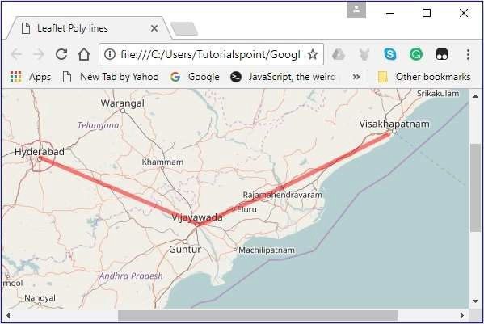

многоугольник
Чтобы нарисовать наложение полигонов на карте с помощью библиотеки Leaflet JavaScript, выполните следующие действия:
Шаг 1. Создайте объект карты , передав элемент < div > (строка или объект) и параметры карты (необязательно).
Шаг 2 — Создайте объект Layer , передав URL желаемой плитки.
Шаг 3 — Добавьте объект слоя на карту, используя метод addLayer () класса Map .
Шаг 4 — Создайте переменную latlangs, чтобы удерживать точки для рисования многоугольника.
// Creating latlng object
var latlngs = [
[17.385044, 78.486671],
[16.506174, 80.648015],
[17.686816, 83.218482]
];
Шаг 5 — Создайте полигон, используя L.polygon () . Передайте местоположения / точки как переменные, чтобы нарисовать многоугольник, и возможность указать цвет многоугольника.
// Creating a polygon
var polygon = L.polygon(latlngs, {color: 'red'});
Шаг 6 — Добавьте полигон на карту, используя метод addTo () класса Polygon .
// Adding to polygon to map
polygon.addTo(map);

пример
Ниже приведен код для рисования многоугольника, охватывающего города Хайдарабад, Виджаявада и Вишакхапатнам (Индия).
<!DOCTYPE html>
<html>
<head>
<title>Leaflet Polygons</title>
<link rel = "stylesheet" href = "http://cdn.leafletjs.com/leaflet-0.7.3/leaflet.css"/>
<script src = "http://cdn.leafletjs.com/leaflet-0.7.3/leaflet.js"></script>
</head>

<body>
<div id = "map" style = "width:900px; height:580px"></div>
<script>
// Creating map options
var mapOptions = {
center: [16.506174, 80.648015],
zoom: 7
}
// Creating a map object
var map = new L.map('map', mapOptions);

// Creating a Layer object
var layer = new L.TileLayer('http://{s}.tile.openstreetmap.org/{z}/{x}/{y}.png');

// Adding layer to the map
map.addLayer(layer);

// Creating latlng object
var latlngs = [
[17.385044, 78.486671],
[16.506174, 80.648015],
[17.686816, 83.218482]
];
// Creating a polygon
var polygon = L.polygon(latlngs, {color: 'red'});

// Adding to polygon to map
polygon.addTo(map);
</script>
</body>

</html>
Он генерирует следующий вывод —
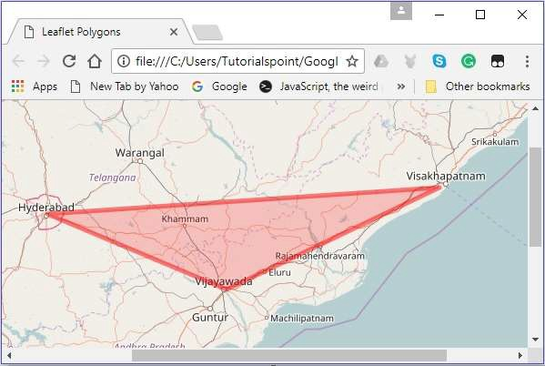

Прямоугольник
Чтобы нарисовать наложение Rectangle на карте с помощью библиотеки Leaflet JavaScript, выполните следующие действия.
Шаг 1. Создайте объект карты , передав элемент < div > (строка или объект) и параметры карты (необязательно).
Шаг 2 — Создайте объект Layer , передав URL желаемой плитки.
Шаг 3 — Добавьте объект слоя на карту, используя метод addLayer () класса Map .
Шаг 4 — Создайте переменную latlangs, которая будет содержать точки для рисования прямоугольника на карте.
// Creating latlng object
var latlngs = [
[17.342761, 78.552432],
[16.396553, 80.727725]
];
Шаг 5 — Создайте прямоугольник, используя функцию L.rectangle () . Передайте местоположения / точки как переменную, чтобы нарисовать прямоугольник, и rectangleOptions, чтобы указать цвет и вес прямоугольника.
// Creating rectOptions
var rectOptions = {color: 'Red', weight: 1}

// Creating a rectangle
var rectangle = L.rectangle(latlngs, rectOptions);
Шаг 6 — Добавьте прямоугольник на карту, используя метод addTo () класса Polygon .
// Adding to rectangle to map
rectangle.addTo(map);

пример
Ниже приведен код для рисования прямоугольника на карте с использованием библиотеки Leaflet JavaScript.
<!DOCTYPE html>
<html>
<head>
<title>Leaflet Rectangle</title>
<link rel = "stylesheet" href = "http://cdn.leafletjs.com/leaflet-0.7.3/leaflet.css"/>
<script src = "http://cdn.leafletjs.com/leaflet-0.7.3/leaflet.js"></script>
</head>

<body>
<div id = "map" style = "width:900px; height:580px"></div>
<script>
// Creating map options
var mapOptions = {
center: [16.506174, 80.648015],
zoom: 7
}
var map = new L.map('map', mapOptions); // Creating a map object

// Creating a Layer object
var layer = new L.TileLayer('http://{s}.tile.openstreetmap.org/{z}/{x}/{y}.png');
map.addLayer(layer); // Adding layer to the map

// Creating latlng object
var latlngs = [
[17.342761, 78.552432],
[16.396553, 80.727725]
];
var rectOptions = {color: 'Red', weight: 1} // Creating rectOptions

// Creating a rectangle
var rectangle = L.rectangle(latlngs, rectOptions);
rectangle.addTo(map); // Adding to rectangle to map
</script>
</body>

</html>
Он генерирует следующий вывод —
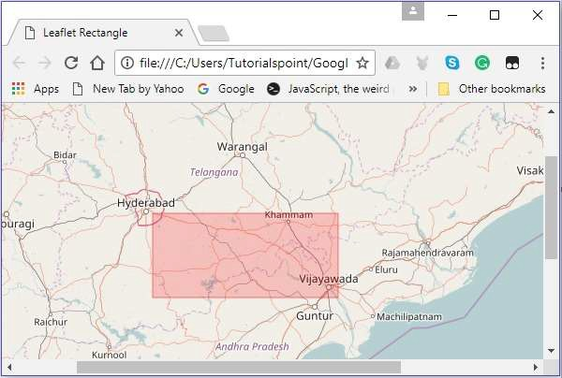

Круг
Чтобы нарисовать наложение круга на карту с помощью библиотеки Leaflet JavaScript, выполните следующие действия.
Шаг 1. Создайте объект карты , передав элемент < div > (строка или объект) и параметры карты (необязательно).
Шаг 2 — Создайте объект Layer , передав URL желаемой плитки.
Шаг 3 — Добавьте объект слоя на карту, используя метод addLayer () класса Map .
Шаг 4 — Создайте переменную latlangs, чтобы держать центр круга, как показано ниже.
// Center of the circle
var circleCenter = [17.385044, 78.486671];
Шаг 5. Создайте переменную circleOptions для указания значений параметров color, fillColor и fillOpacity, как показано ниже.
// Circle options
var circleOptions = {
color: 'red',
fillColor: '#f03',
fillOpacity: 0
}
Шаг 6 — Создайте круг, используя L.circle () . Передайте этой функции центр круга, радиус и параметры круга.
// Creating a circle
var circle = L.circle(circleCenter, 50000, circleOptions);
Шаг 7 — Добавьте созданный выше круг на карту, используя метод addTo () класса Polyline .
// Adding circle to the map
circle.addTo(map);

пример
Ниже приведен код для рисования круга с координатами города Хайдарабад в качестве его радиуса.
<!DOCTYPE html>
<html>
<head>
<title>Leaflet Circle</title>
<link rel = "stylesheet" href = "http://cdn.leafletjs.com/leaflet-0.7.3/leaflet.css"/>
<script src = "http://cdn.leafletjs.com/leaflet-0.7.3/leaflet.js"></script>
</head>

<body>
<div id = "map" style = "width: 900px; height: 580px"></div>
<script>
// Creating map options
var mapOptions = {
center: [17.385044, 78.486671],
zoom: 7
}
var map = new L.map('map', mapOptions); // Creating a map object

// Creating a Layer object
var layer = new L.TileLayer('http://{s}.tile.openstreetmap.org/{z}/{x}/{y}.png');
map.addLayer(layer); // Adding layer to the map
var circleCenter = [17.385044, 78.486671]; // Center of the circle

// Circle options
var circleOptions = {
color: 'red',
fillColor: '#f03',
fillOpacity: 0
}
// Creating a circle
var circle = L.circle(circleCenter, 50000, circleOptions);
circle.addTo(map); // Adding circle to the map
</script>
</body>

</html>>
Он генерирует следующий вывод —

LeafletJS — Layers Group

https://coderlessons.com/tutorials/veb-razrabotka/uznaite-leafletjs/leafletjs-layers-group
Октябрь 19, 2018

Используя группу слоев, вы можете добавить несколько слоев на карту и управлять ими как одним слоем.
Следуйте приведенным ниже инструкциям, чтобы создать группу слоев и добавить ее на карту.
Шаг 1. Создайте объект карты , передав элемент < div > (строка или объект) и параметры карты (необязательно).
Шаг 2 — Создайте объект Layer , передав URL желаемой плитки.
Шаг 3 — Добавьте объект слоя на карту, используя метод addLayer () класса Map .
Шаг 4 — Создайте необходимые элементы (слои), такие как маркеры, многоугольники, круги и т. Д., Путем создания соответствующих классов, как показано ниже.
// Creating markers
var hydMarker = new L.Marker([17.385044, 78.486671]);
var vskpMarker = new L.Marker([17.686816, 83.218482]);
var vjwdMarker = new L.Marker([16.506174, 80.648015]);

// Creating latlng object
var latlngs = [
[17.385044, 78.486671],
[16.506174, 80.648015],
[17.686816, 83.218482]
];
// Creating a polygon
var polygon = L.polygon(latlngs, {color: 'red'});
Шаг 5 — Создайте группу слоев, используя l.layerGroup () . Передайте созданные выше маркеры, полигоны и т. Д., Как показано ниже.
// Creating layer group
var layerGroup = L.layerGroup([hydMarker, vskpMarker, vjwdMarker, polygon]);
Шаг 6 — Добавьте группу слоев, созданную на предыдущем шаге, используя метод addTo () .
// Adding layer group to map
layerGroup.addTo(map);

пример
Следующий код создает группу слоев, которая содержит 3 маркера и многоугольник, и добавляет ее на карту.
<!DOCTYPE html>
<html>
<head>
<title>Leaflet Layer Group</title>
<link rel = "stylesheet" href = "http://cdn.leafletjs.com/leaflet-0.7.3/leaflet.css"/>
<script src = "http://cdn.leafletjs.com/leaflet-0.7.3/leaflet.js"></script>
</head>

<body>
<div id = "map" style = "width: 900px; height: 580px"></div>
<script>
// Creating map options
var mapOptions = {
center: [17.385044, 78.486671],
zoom: 7
}
var map = new L.map('map', mapOptions); // Creating a map object

// Creating a Layer object
var layer = new L.TileLayer('http://{s}.tile.openstreetmap.org/{z}/{x}/{y}.png');
map.addLayer(layer); // Adding layer to the map

// Creating markers
var hydMarker = new L.Marker([17.385044, 78.486671]);
var vskpMarker = new L.Marker([17.686816, 83.218482]);
var vjwdMarker = new L.Marker([16.506174, 80.648015]);

// Creating latlng object
var latlngs = [
[17.385044, 78.486671],
[16.506174, 80.648015],
[17.686816, 83.218482]
];
// Creating a polygon
var polygon = L.polygon(latlngs, {color: 'red'});

// Creating layer group
var layerGroup = L.layerGroup([hydMarker, vskpMarker, vjwdMarker, polygon]);
layerGroup.addTo(map); // Adding layer group to map
</script>
</body>

</html>
Он генерирует следующий вывод —
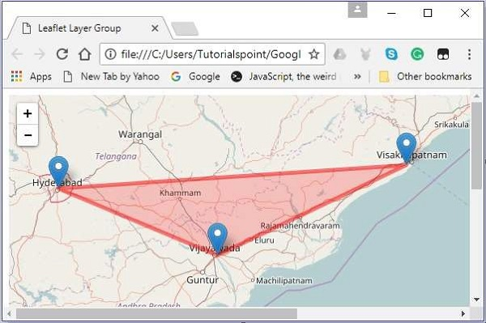

Добавление слоя (элемента)
Вы можете добавить слой в группу объектов, используя метод addLayer () . Для этого метода вам нужно передать элемент, который должен быть добавлен.
Вы можете добавить круг с городом Хайдарабад в центре.
// Creating a circle
var circle = L.circle([16.506174, 80.648015], 50000, {color: 'red', fillColor:
'#f03', fillOpacity: 0} );

// Adding circle to the layer group
layerGroup.addLayer(circle);
Это даст следующий результат. —
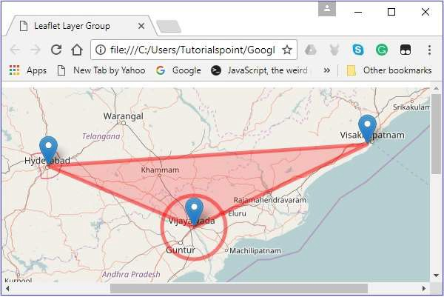

Удаление слоя (элемента)
Вы можете удалить слой из группы объектов, используя метод removeLayer () . Для этого метода вам нужно передать элемент, который должен быть удален.
Вы можете удалить маркер в городе с именем Виджаявада, как показано ниже.
// Removing layer from map
layerGroup.removeLayer(vjwdMarker);
Это даст следующий результат —
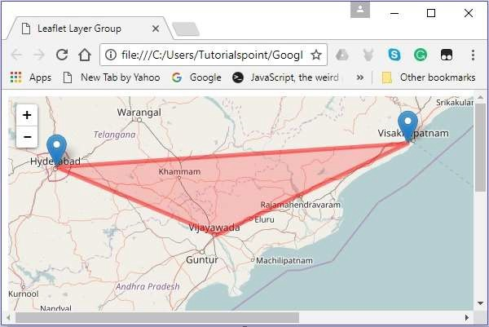

Группы функций
Он похож на LayerGroup, но он позволяет событиям мыши и привязывать к нему всплывающие окна. Вы также можете установить стиль для всей группы, используя метод setStyle () .
Следуйте приведенным ниже инструкциям, чтобы создать группу объектов и добавить ее на карту.
Шаг 1. Создайте объект карты , передав элемент < div > (строка или объект) и параметры карты (необязательно).
Шаг 2 — Создайте объект Layer , передав URL желаемой плитки.
Шаг 3 — Добавьте объект слоя на карту, используя метод addLayer () класса Map .
Шаг 4 — Создайте необходимые элементы (слои), такие как маркеры, многоугольники и круги, создав соответствующие экземпляры классов, как показано ниже.
// Creating markers
var hydMarker = new L.Marker([17.385044, 78.486671]);
var vskpMarker = new L.Marker([17.686816, 83.218482]);
var vjwdMarker = new L.Marker([16.506174, 80.648015]);

// Creating latlng object
var latlngs = [
[17.385044, 78.486671],
[16.506174, 80.648015],
[17.686816, 83.218482]
];
// Creating a polygon
var polygon = L.polygon(latlngs, {color: 'red'});>
Шаг 5 — Создайте группу объектов, используя l.featureGroup () . Передайте созданные выше маркеры, полигоны и т. Д., Как показано ниже.
// Creating feature group
var featureGroup = L.featureGroup([hydMarker, vskpMarker, vjwdMarker, polygon]);
Шаг 6 — Если вы установите стиль для группы объектов, он будет применен к каждому элементу (слою) в группе. Вы можете сделать это с помощью метода setStyle (), и для этого метода вам необходимо передать значения таким параметрам, как цвет и прозрачность и т. Д.
Установите стиль для группы объектов, созданной на предыдущем шаге.
// Setting style to the feature group
featureGroup.setStyle({color:'blue',opacity:.5});
Шаг 7 — Привязать всплывающее окно с помощью метода bindPopup () , как показано ниже.
// Binding popup to the feature group
featureGroup.bindPopup("Feature Group");
Шаг 8 — Добавьте группу объектов, созданную на предыдущем шаге, с помощью метода addTo () .
// Adding layer group to map
featureGroup.addTo(map);

пример
Следующий код создает группу объектов, которая содержит 3 маркера и многоугольник, и добавляет ее на карту.
<!DOCTYPE html>
<html>
<head>
<title>Leaflet Feature Group</title>
<link rel = "stylesheet" href = "http://cdn.leafletjs.com/leaflet-0.7.3/leaflet.css"/>
<script src = "http://cdn.leafletjs.com/leaflet-0.7.3/leaflet.js"></script>
</head>

<body>
<div id = "map" style = "width:900px; height:580px"></div>
<script>
// Creating map options
var mapOptions = {
center: [17.385044, 78.486671],
zoom: 7
}
var map = new L.map('map', mapOptions); // Creating a map object

// Creating a Layer object
var layer = new L.TileLayer('http://{s}.tile.openstreetmap.org/{z}/{x}/{y}.png');
map.addLayer(layer); // Adding layer to the map

// Creating markers
var hydMarker = new L.Marker([17.385044, 78.486671]);
var vskpMarker = new L.Marker([17.686816, 83.218482]);
var vjwdMarker = new L.Marker([16.506174, 80.648015]);

// Creating latlng object
var latlngs = [
[17.385044, 78.486671],
[16.506174, 80.648015],
[17.686816, 83.218482]
];
var polygon = L.polygon(latlngs, {color: 'red'}); // Creating a polygon

// Creating feature group
var featureGroup = L.featureGroup([hydMarker, vskpMarker, vjwdMarker, polygon]);
featureGroup.setStyle({color:'blue',opacity:.5});
featureGroup.bindPopup("Feature Group");
featureGroup.addTo(map); // Adding layer group to map
</script>
</body>

</html>
Он генерирует следующий вывод —

LeafletJS — Обработка событий

https://coderlessons.com/tutorials/veb-razrabotka/uznaite-leafletjs/leafletjs-obrabotka-sobytii
Октябрь 19, 2018
Программа Leaflet JavaScript может реагировать на различные события, сгенерированные пользователем. В этой главе мы приведем несколько примеров, демонстрирующих, как выполнять обработку событий при работе с Leaflet.

Обработка событий
Следуйте инструкциям ниже, чтобы добавить события на карту.
Шаг 1. Создайте объект карты , передав элемент < div > (строка или объект) и параметры карты (необязательно).
Шаг 2 — Создайте объект Layer , передав URL желаемой плитки.
Шаг 3 — Добавьте объект слоя на карту, используя метод addLayer () класса Map .
Шаг 4 — Добавьте обработчик на карту, как показано ниже.
map.on("click", function(e){
new L.Marker([e.latlng.lat, e.latlng.lng]).addTo(map);
})

пример
Следующий код демонстрирует даже обработку с использованием Leaflet. При выполнении, если вы нажмете на карту, в этом конкретном месте будет создан маркер.
<!DOCTYPE html>
<html>
<head>
<title>Leaflet Polygons</title>
<link rel = "stylesheet" href = "http://cdn.leafletjs.com/leaflet-0.7.3/leaflet.css"/>
<script src = "http://cdn.leafletjs.com/leaflet-0.7.3/leaflet.js"></script>
</head>

<body>
<div id = "map" style = "width: 900px; height: 580px"></div>
<script>
// Creating map options
var mapOptions = {
center: [16.506174, 80.648015],
zoom: 7
}
var map = new L.map('map', mapOptions); // Creating a map object

// Creating a Layer object
var layer = new L.TileLayer('http://{s}.tile.openstreetmap.org/{z}/{x}/{y}.png');
map.addLayer(layer); // Adding layer to the map

map.on("click", function(e){
new L.Marker([e.latlng.lat, e.latlng.lng]).addTo(map);
})
</script>
</body>

</html>
Он генерирует следующий вывод —

LeafletJS — Управление

https://coderlessons.com/tutorials/veb-razrabotka/uznaite-leafletjs/leafletjs-upravlenie
Октябрь 19, 2018
Leaflet предоставляет различные элементы управления, такие как масштабирование, атрибуция, масштаб и т. Д., Где —
- Масштаб — по умолчанию этот элемент управления существует в верхнем левом углу карты. Он имеет две кнопки «+» и «-» , с помощью которых вы можете увеличивать или уменьшать карту. Вы можете удалить элемент управления масштабированием по умолчанию, установив для параметра zoomControl параметров карты значение false .
- Атрибуция — по умолчанию этот элемент управления существует в правом нижнем углу карты. Он отображает данные об атрибуции в небольшом текстовом поле. По умолчанию отображается текст. Вы можете удалить элемент управления по умолчанию, задав для параметра attributionControl параметров карты значение false .
- Масштаб — по умолчанию этот элемент управления находится в левом нижнем углу карты. Он отображает текущий центр экрана.
Масштаб — по умолчанию этот элемент управления существует в верхнем левом углу карты. Он имеет две кнопки «+» и «-» , с помощью которых вы можете увеличивать или уменьшать карту. Вы можете удалить элемент управления масштабированием по умолчанию, установив для параметра zoomControl параметров карты значение false .
Атрибуция — по умолчанию этот элемент управления существует в правом нижнем углу карты. Он отображает данные об атрибуции в небольшом текстовом поле. По умолчанию отображается текст. Вы можете удалить элемент управления по умолчанию, задав для параметра attributionControl параметров карты значение false .
Масштаб — по умолчанию этот элемент управления находится в левом нижнем углу карты. Он отображает текущий центр экрана.
В этой главе мы объясним, как вы можете создать и добавить все эти три элемента управления на свою карту с помощью библиотеки Leaflet JavaScript.

Увеличить
Чтобы добавить собственный элемент управления масштабированием на карту с помощью библиотеки Leaflet JavaScript, выполните следующие действия:
Шаг 1 — Создайте объект Map , передав элемент (String или объект) и параметры карты (необязательно).
Шаг 2 — Создайте объект Layer , передав URL желаемой плитки.
Шаг 3 — Добавьте объект слоя на карту, используя метод addLayer () класса Map .
Шаг 4 — Создайте переменную zoomOptions и определите свои собственные текстовые значения для параметров увеличения и уменьшения вместо значений по умолчанию (+ и -).
Затем создайте элемент управления масштабированием, передав переменную zoomOptions в L.control.zoom (), как показано ниже.
// zoom control options
var zoomOptions = {
zoomInText: '1',
zoomOutText: '0',
};
// Creating zoom control
var zoom = L.control.zoom(zoomOptions);
Шаг 5 — Добавьте объект управления масштабированием, созданный в предыдущем шаге, на карту с помощью метода addTo () .
// Adding zoom control to the map
zoom.addTo(map);

пример
Ниже приведен код для добавления собственного элемента управления масштабированием на карту вместо стандартного. Здесь при нажатии 1 карта увеличивается, а при нажатии 0 карта уменьшается.
<!DOCTYPE html>
<html>
<head>
<title>Zoom Example</title>
<link rel = "stylesheet" href = "http://cdn.leafletjs.com/leaflet-0.7.3/leaflet.css"/>
<script src = "http://cdn.leafletjs.com/leaflet-0.7.3/leaflet.js"></script>
</head>

<body>
<div id = "map" style = "width:900px; height:580px"></div>
<script>
// Creating map options
var mapOptions = {
center: [17.385044, 78.486671],
zoom: 10,
zoomControl: false
}
var map = new L.map('map', mapOptions); // Creating a map object

// Creating a Layer object
var layer = new L.TileLayer('http://{s}.tile.openstreetmap.org/{z}/{x}/{y}.png');
map.addLayer(layer); // Adding layer to the map

// zoom control options
var zoomOptions = {
zoomInText: '1',
zoomOutText: '0',
};
var zoom = L.control.zoom(zoomOptions); // Creating zoom control
zoom.addTo(map); // Adding zoom control to the map
</script>
</body>

</html>
Он генерирует следующий вывод —
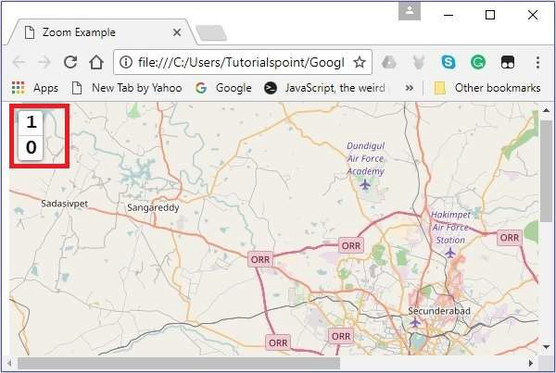

приписывание
Чтобы добавить собственную атрибуцию на карту с помощью библиотеки Leaflet JavaScript, выполните следующие действия:
Шаг 1. Создайте объект карты , передав элемент < div > (строка или объект) и параметры карты (необязательно).
Шаг 2 — Создайте объект Layer , передав URL желаемой плитки.
Шаг 3 — Добавьте объект слоя на карту, используя метод addLayer () класса Map .
Шаг 4 — Создайте переменную attrOptions и определите свое собственное значение префикса вместо значения по умолчанию (листовка).
Затем создайте элемент управления атрибутом, передав переменную attrOptions в L.control.attribution (), как показано ниже.
// Attribution options
var attrOptions = {
prefix: 'attribution sample'
};

// Creating an attribution
var attr = L.control.attribution(attrOptions);
Шаг 5 — Добавьте объект управления атрибуцией, созданный на предыдущем шаге, на карту с помощью метода addTo () .
// Adding attribution to the map
attr.addTo(map);

пример
Следующий код добавляет наш собственный элемент управления атрибуцией к вашей карте вместо стандартного. Здесь вместо этого будет показан образец атрибуции текста.
<!DOCTYPE html>
<html>
<head>
<title>Attribution Example</title>
<link rel = "stylesheet" href = "http://cdn.leafletjs.com/leaflet-0.7.3/leaflet.css"/>
<script src = "http://cdn.leafletjs.com/leaflet-0.7.3/leaflet.js"></script>
</head>

<body>
<div id = "map" style = "width: 900px; height: 580px"></div>
<script>
// Creating map options
var mapOptions = {
center: [17.385044, 78.486671],
zoom: 10,
attributionControl: false
}
var map = new L.map('map', mapOptions); // Creating a map object

// Creating a Layer object
var layer = new L.TileLayer('http://{s}.tile.openstreetmap.org/{z}/{x}/{y}.png');
map.addLayer(layer); // Adding layer to the map

// Attribution options
var attrOptions = {
prefix: 'attribution sample'
};

// Creating an attribution
var attr = L.control.attribution(attrOptions);
attr.addTo(map); // Adding attribution to the map
</script>
</body>

</html>>
Он генерирует следующий вывод —
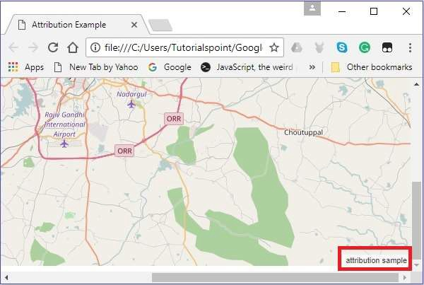

Масштаб
Чтобы добавить собственный элемент управления масштабированием на карту с помощью библиотеки Leaflet JavaScript, выполните следующие действия:
Шаг 1. Создайте объект карты , передав элемент < div > (строка или объект) и параметры карты (необязательно).
Шаг 2 — Создайте объект Layer , передав URL желаемой плитки.
Шаг 3 — Добавьте объект слоя на карту, используя метод addLayer () класса Map .
Шаг 4 — Создайте управление масштабированием, передавая L.control.scale (), как показано ниже.
// Creating scale control
var scale = L.control.scale();
Шаг 5 — Добавьте объект управления масштабированием, созданный в предыдущем шаге, на карту, используя метод addTo (), как показано ниже.
// Adding scale control to the map
scale.addTo(map);

пример
Следующий код добавляет контроль масштаба на вашу карту.
<!DOCTYPE html>
<html>
<head>
<title>Scale Example</title>
<link rel = "stylesheet" href = "http://cdn.leafletjs.com/leaflet-0.7.3/leaflet.css" />
<script src = "http://cdn.leafletjs.com/leaflet-0.7.3/leaflet.js"></script>
</head>

<body>
<div id = "map" style = "width:900px; height:580px"></div>
<script>
// Creating map options
var mapOptions = {
center: [17.385044, 78.486671],
zoom: 10
}
// Creating a map object
var map = new L.map('map', mapOptions);

// Creating a Layer object
var layer = new L.TileLayer('http://{s}.tile.openstreetmap.org/{z}/{x}/{y}.png');
map.addLayer(layer); // Adding layer to the map
var scale = L.control.scale(); // Creating scale control
scale.addTo(map); // Adding scale control to the map
</script>
</body>

</html>
Он генерирует следующий вывод —

